**Muffins aux pépites de chocolat** 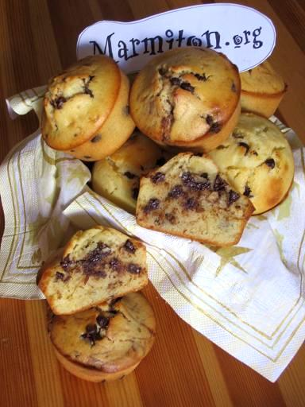

Temps de préparation : 15 minutes - Temps de cuisson : 20 minutes

Ingrédients (pour 12 muffins) :

- 300 g de farine  
- 120 g de cassonade ou [sucre blanc](http://www.marmiton.org/Magazine/Tendances-Gourmandes_le-gout-des-sucres_2.aspx)  
- 125 g de [beurre](http://www.marmiton.org/Magazine/Diaporamiam_pur-beurre-c-est-meilleur_1.aspx)  
- 2 [oeufs](http://www.marmiton.org/Magazine/Tendances-Gourmandes_oeufs_1.aspx)  
- 20 cl de lait entier  
- 1 cuillère à café de levure chimique  
- [beurre](http://www.marmiton.org/Magazine/Diaporamiam_pur-beurre-c-est-meilleur_1.aspx) pour les moules  
- 100 g de chocolat

**Préparation de la recette :**

Préchauffer le four à 200°C (thermostat 6-7).   
  
Faites fondre doucement le [beurre](http://www.marmiton.org/Magazine/Diaporamiam_pur-beurre-c-est-meilleur_1.aspx) dans une casserole à fond épais (ou bien une petite casserole).   
  
Mélanger la farine, le [sucre](http://www.marmiton.org/Magazine/Tendances-Gourmandes_le-gout-des-sucres_1.aspx) (cassonade) et la levure chimique. Délayez les [oeufs](http://www.marmiton.org/Magazine/Tendances-Gourmandes_oeufs_1.aspx) avec le lait.   
  
Ajouter à la préparation farine-[sucre](http://www.marmiton.org/Magazine/Tendances-Gourmandes_le-gout-des-sucres_1.aspx)-levure le mélange lait-[oeufs](http://www.marmiton.org/Magazine/Tendances-Gourmandes_oeufs_1.aspx) et mélangez bien.   
  
Ensuite, mélangez le [beurre](http://www.marmiton.org/Magazine/Diaporamiam_pur-beurre-c-est-meilleur_1.aspx) avec cette préparation. Lorsque la pâte devient bien lisse et sans grumeaux (pour cela prenez de la farine fluide) ajoutez le chocolat que vous avez cassé en petits morceaux pour faire comme des pépites. Mélangez bien. Vous pouvez à ce moment-là les mettre dans les petits moules.   
  
Enfournez-les et faites cuire à 200°C pendant 20 min.   
  
Lorsqu'ils sont bien dorés (après 20 mn ou un peu plus) sortez-les du four.   
  
Attendez qu'ils refroidissent un peu pour les démoulez et les disposez sur un plat. Régalez-vous !